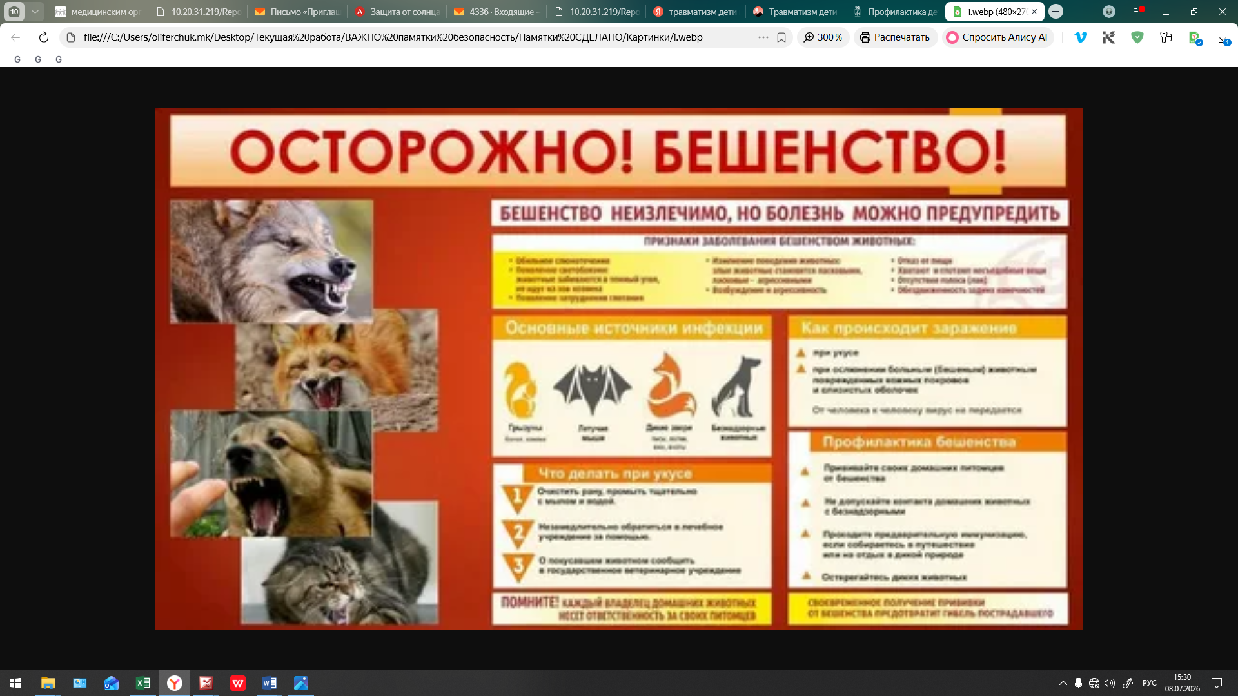

Прежде чем погладить бездомную кошку или соседскую собаку – подумайте!

Царапины- даже мелкие, а уж следы от зубов и подавно - это не мелкие неприятности. Это повод для срочного обращения к врачу. Именно в таких ситуациях речь может идти о бешенстве — единственной инфекции, при которой после появления симптомов медицина практически бессильна.
Первое и самое важное: немедленно промыть рану проточной водой с мылом — моющие вещества разрушают оболочку вируса и механически вымывают его из раны. Промывать нужно тщательно и долго, под струей воды с любым мылом.
Второе: как можно скорее обратиться в травматологический пункт. Чем раньше начать профилактику, тем больше шансов на успех.
В 2025 году в РФ зарегистрировано 6 случаев бешенства. По состоянию на май 2026 - уже зарегистрировано 6 случаев (в 3-х случаях заражение произошло от кошек, в 3-х от собак). Все случаи произошли в сельской местности. Все животные были владельческими, но содержались на свободном выгуле.
Основной причиной гибели людей от бешенства является не обращение за медицинской помощью.
Обращаться к врачу необходимо — размер повреждения не влияет на тактику действия. Даже небольшая царапина, куда попала слюна зараженного животного, может быть опасной.
Бешенство — болезнь, которую невозможно вылечить, но можно предотвратить. Своевременная обработка раны и быстрое обращение за медицинской помощью дают практически стопроцентную защиту. Главное не ждать и не надеяться на авось.

